РАБОЧАЯ ТЕТРАДЬ • 2.5
Циклы
Повторяем действия с помощью for, while и do-while
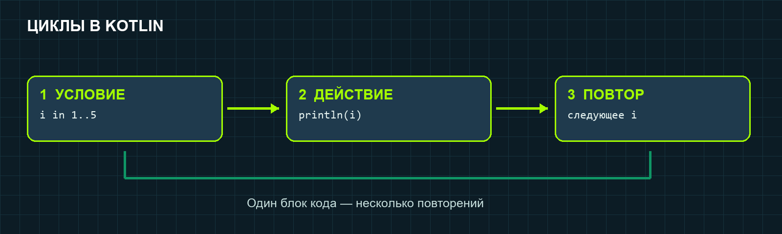
ЗАЧЕМ ЭТО ТЕБЕ
Повторяй действия без копирования кода.

Кружок: «Кодим под Android» | 4 академических часа (180 минут)
Теория: 1 акад. час (45 мин) | Практика: 3 акад. часа (135 мин)
ФИО _Колесник Ирина__ Группа _1РКИ-3-26___
Дата _6.11____ Преподаватель _Очень крутой и классный преподаватель Рябухин Александр Вадимович__
Твой результат: программа, которую можно запустить, проверить и объяснить.
Сохраняй рабочую тетрадь и прикрепляй результаты в предназначенные для этого поля.
Маршрут занятия
ЦЕЛЬ ЗАНЯТИЯ
Освоить циклы for, while и do-while, научиться использовать операторы break и continue, а также применять циклы для решения реальных задач.
Чему научишься
✓ Что такое циклы и зачем они нужны.
✓ Как работает цикл for и его диапазоны.
✓ Как работает цикл while.
✓ Чем do-while отличается от while.
✓ Как использовать break и continue.
✓ Что такое вложенные циклы.
ГДЕ ПРИГОДИТСЯ
Представь, что тебе нужно вывести числа от 1 до 100. Писать 100 строк println — безумие. Циклы позволяют повторить одно и то же действие нужное количество раз. Без циклов не обходится ни одна программа: отрисовка списка в приложении, обработка массива данных, игра — всё это работает на циклах.
Как мы работаем
01 / РАЗБЕРИСЬ | Изучи правило, посмотри схему и запусти пример.
02 / ПОПРОБУЙ | Измени данные, предскажи результат и проверь.
03 / ПОКАЖИ | Приложи скриншот, коротко объясни, что получилось.
Скриншот: Windows — Win + Shift + S; Mac — Cmd + Shift + 4; Chromebook — Ctrl + Show Windows.
Главное правило: ошибка — не провал, а подсказка, куда смотреть дальше.
Как уложиться в 4 академических часа
РАСПИСАНИЕ
Теория — 45 минут. Практика — 135 минут. Время на все задания исходника превышает длительность занятия, поэтому упражнения распределены по двум маршрутам.
ОБЯЗАТЕЛЬНЫЙ МАРШРУТ · 120 минут + 15 минут на проверку
01 Первый цикл for (10 минут)
02 Цикл с шагом (10 минут)
03 Обратный отсчёт (10 минут)
04 Таблица умножения (15 минут)
05 Первый while (10 минут)
06 Сумма чисел (15 минут)
07 do-while (10 минут)
08 break (10 минут)
09 continue (10 минут)
10 Вложенные циклы (20 минут)
ПО ЖЕЛАНИЮ / ДЛЯ САМОСТОЯТЕЛЬНОЙ РАБОТЫ
Задания 11–20. Выполняй их после занятия или используй для дополнительной практики.
Важно: дополнительное задание не обязательно для завершения четырёхчасового занятия.
Часть 1. Теория (1 час)
1.1. Что такое циклы
Циклы — это конструкции, которые позволяют многократно выполнять блок кода без необходимости писать его заново.
Аналогия: представь, что тебе нужно сделать 10 приседаний. Вместо того чтобы писать в блокноте «присесть» 10 раз, ты пишешь: «Повторить 10 раз: присесть». Это и есть цикл.
Зачем это нужно: если действие повторяется — цикл сделает код короче, понятнее и надёжнее.
1.2. Цикл for
for используется для перебора элементов коллекции или диапазона. В Kotlin диапазон задаётся через ...
Перебор диапазона чисел:
KOTLIN
for (i in 1..5) {
println(i)
}
Вывод:
РЕЗУЛЬТАТ
1
2
3
4
5
Разбор:
for — ключевое слово;
i — переменная цикла;
in 1..5 — диапазон от 1 до 5 включительно;
тело цикла выполняется для каждого значения i.
Зачем это нужно: for — самый частый цикл. Он идеален, когда известно количество повторений.
1.3. Параметры цикла for
Шаг через step:
KOTLIN
for (i in 0..10 step 2) {
println(i)
}
Вывод: 0, 2, 4, 6, 8, 10.
Обратный порядок через downTo:
KOTLIN
for (i in 5 downTo 1) {
println(i)
}
Вывод: 5, 4, 3, 2, 1.
Исключение последнего элемента через until:
KOTLIN
for (i in 1 until 5) {
println(i)
}
Вывод: 1, 2, 3, 4 — без 5.
Комбинация downTo и step:
KOTLIN
for (i in 9 downTo 1 step 2) {
println(i)
}
Вывод: 9, 7, 5, 3, 1.
Важно: в Kotlin нельзя написать for (i in 1 to 5). Слово to используется для создания пар (например, "ключ" to "значение" в словарях), но не для диапазонов. Для диапазонов используется .., until, downTo, step.
Зачем это нужно: гибкие диапазоны позволяют решать разные задачи — чётные числа, обратный отсчёт, шаг 3 и т.д.
1.4. Цикл while
while повторяет блок кода, пока условие истинно. Используется, когда количество повторений заранее неизвестно.
KOTLIN
var counter = 1
while (counter <= 5) {
println("Счётчик: $counter")
counter++
}
Вывод:
РЕЗУЛЬТАТ
Счётчик: 1
Счётчик: 2
Счётчик: 3
Счётчик: 4
Счётчик: 5
Что происходит:
Проверяется условие counter <= 5.
Если истинно — выполняется блок.
После блока условие проверяется снова.
Когда условие станет ложным — цикл завершится.
Важно: если не менять counter, цикл будет бесконечным. Это частая ошибка.
Зачем это нужно: while — для ситуаций «пока не выполнено условие»: пока пользователь не введёт верный пароль, пока игра не закончена.
1.5. Цикл do-while
do-while сначала выполняет блок, потом проверяет условие. Гарантирует хотя бы одно выполнение.
KOTLIN
var i = 6
do {
println("Значение i: $i")
i++
} while (i <= 5)
Вывод: Значение i: 6 — один раз, несмотря на то что условие i <= 5 изначально ложное.
Разница с while:
while — сначала проверяет, потом выполняет;
do-while — сначала выполняет, потом проверяет.
Зачем это нужно: когда действие должно произойти обязательно хотя бы раз — например, показать меню или спросить ввод.
1.6. Управление циклом: break и continue
break — досрочный выход из цикла.
KOTLIN
for (i in 1..10) {
if (i == 5) {
break
}
println(i)
}
Вывод: 1, 2, 3, 4 — цикл прерван на 5.
continue — пропуск текущей итерации, переход к следующей.
KOTLIN
for (i in 1..5) {
if (i == 3) {
continue
}
println(i)
}
Вывод: 1, 2, 4, 5 — тройка пропущена.
Зачем это нужно: break — чтобы остановить цикл, когда найдено нужное; continue — чтобы пропустить нежелательные значения.
1.7. Вложенные циклы
Циклы можно вкладывать друг в друга. Внешний цикл выполняется медленнее, внутренний — быстрее.
KOTLIN
for (i in 1..3) {
println("Внешний цикл: $i")
for (j in 1..2) {
println(" Внутренний цикл: $j")
}
}
Вывод:
РЕЗУЛЬТАТ
Внешний цикл: 1
Внутренний цикл: 1
Внутренний цикл: 2
Внешний цикл: 2
Внутренний цикл: 1
Внутренний цикл: 2
Внешний цикл: 3
Внутренний цикл: 1
Внутренний цикл: 2
Зачем это нужно: таблица умножения, рисование в консоли, обработка двумерных данных.
1.8. Ввод и циклы вместе
Чтобы программа повторялась до определённого момента, часто используют while с вводом.
В песочнице для этого используется myReadLn() и inputQueue, на ПК — readln().
KOTLIN
while (true) {
println("Введите команду (exit — выход):")
val command = myReadLn()!!
if (command == "exit") {
break
}
println("Вы ввели: $command")
}
Важно: если в песочнице программа зависла — скорее всего, вы забыли break в бесконечном цикле, и myReadLn() возвращает null, а программа продолжает работать. В этом случае нажмите кнопку «Стоп» или обновите страницу.
Зачем это нужно: интерактивные программы, меню, игры.
Проверь себя (устно)
Что такое цикл и зачем он нужен?
Чем 1..5 отличается от 1 until 5?
Что делает step?
Чем while отличается от do-while?
Что делает break?
Что делает continue?
Что будет, если в while не менять счётчик?
Почему for (i in 1 to 5) не сработает?
Часть 2. Практика (3 часа)
Задание 1. Первый цикл for (10 минут) | НА ЗАНЯТИИ
Зачем: освоить перебор диапазона.
Выведи числа от 1 до 10 через for.
СКРИНШОТ РЕЗУЛЬТАТА / нажми внутри поля и вставь изображение (Ctrl + V)
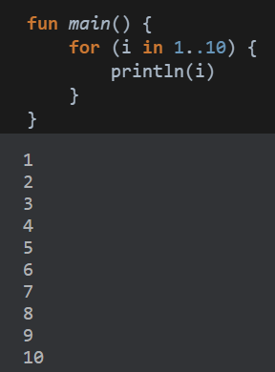
Что я проверил(а): □ код запускается □ результат верный □ скриншот добавлен

Задание 2. Цикл с шагом (10 минут) | НА ЗАНЯТИИ
Зачем: освоить step.
Выведи все чётные числа от 0 до 20 через for с step 2.
СКРИНШОТ РЕЗУЛЬТАТА / нажми внутри поля и вставь изображение (Ctrl + V)
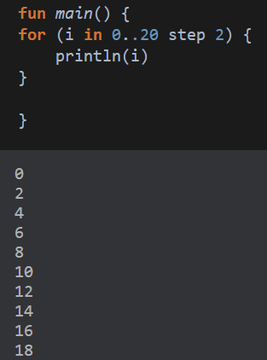
Что я проверил(а): □ код запускается □ результат верный □ скриншот добавлен

Задание 3. Обратный отсчёт (10 минут) | НА ЗАНЯТИИ
Зачем: освоить downTo.
Выведи числа от 10 до 1 через downTo.
СКРИНШОТ РЕЗУЛЬТАТА / нажми внутри поля и вставь изображение (Ctrl + V)
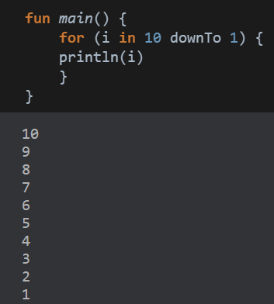

Что я проверил(а): □ код запускается □ результат верный □ скриншот добавлен

Задание 4. Таблица умножения (15 минут) | НА ЗАНЯТИИ
Зачем: применить цикл for с параметрами.
Выведи таблицу умножения на 5 — от 1 до 10:
РЕЗУЛЬТАТ
5 * 1 = 5
5 * 2 = 10
...
5 * 10 = 50
СКРИНШОТ РЕЗУЛЬТАТА / нажми внутри поля и вставь изображение (Ctrl + V)
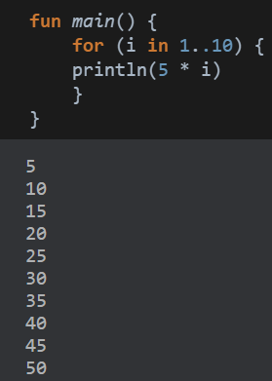

Что я проверил(а): □ код запускается □ результат верный □ скриншот добавлен

Задание 5. Первый while (10 минут) | НА ЗАНЯТИИ
Зачем: освоить цикл while.
Создай var counter = 1. Пока counter <= 5 — выводи counter и увеличивай его на 1.
СКРИНШОТ РЕЗУЛЬТАТА / нажми внутри поля и вставь изображение (Ctrl + V)
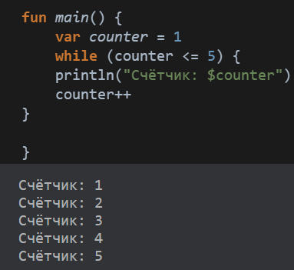
Что я проверил(а): □ код запускается □ результат верный □ скриншот добавлен

Задание 6. Сумма чисел (15 минут) | НА ЗАНЯТИИ
Зачем: применить while с накоплением.
Найди сумму чисел от 1 до 10 через while. Выведи результат (55).
СКРИНШОТ РЕЗУЛЬТАТА / нажми внутри поля и вставь изображение (Ctrl + V)
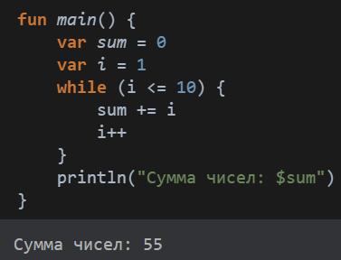
Что я проверил(а): □ код запускается □ результат верный □ скриншот добавлен

Задание 7. do-while (10 минут) | НА ЗАНЯТИИ
Зачем: понять разницу между while и do-while.
Напиши цикл do-while, который выполнится хотя бы один раз, даже если условие изначально ложное.
KOTLIN
var i = 10
do {
println("Выполнилось: $i")
i++
} while (i < 5)
Выведи результат и объясни, почему так произошло.
Ответ: Потому что do-while сначала выполняет, а потом проверяет
СКРИНШОТ РЕЗУЛЬТАТА / нажми внутри поля и вставь изображение (Ctrl + V)
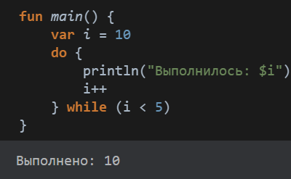
Что я проверил(а): □ код запускается □ результат верный □ скриншот добавлен

Задание 8. break (10 минут) | НА ЗАНЯТИИ
Зачем: освоить досрочный выход из цикла.
Выведи числа от 1 до 10, но прерви цикл, если встретилось число 7.
СКРИНШОТ РЕЗУЛЬТАТА / нажми внутри поля и вставь изображение (Ctrl + V)
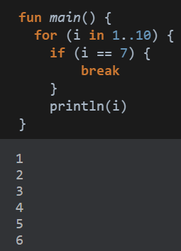
Что я проверил(а): □ код запускается □ результат верный □ скриншот добавлен

Задание 9. continue (10 минут) | НА ЗАНЯТИИ
Зачем: освоить пропуск итерации.
Выведи числа от 1 до 10, но пропусти все чётные.
СКРИНШОТ РЕЗУЛЬТАТА / нажми внутри поля и вставь изображение (Ctrl + V)
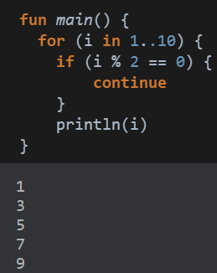
Что я проверил(а): □ код запускается □ результат верный □ скриншот добавлен

Задание 10. Вложенные циклы (20 минут) | НА ЗАНЯТИИ
Зачем: освоить циклы внутри циклов.
Выведи таблицу умножения от 1 до 9 — полностью, как в настоящем учебнике:
РЕЗУЛЬТАТ
1 * 1 = 1
1 * 2 = 2
...
9 * 8 = 72
9 * 9 = 81
СКРИНШОТ РЕЗУЛЬТАТА / нажми внутри поля и вставь изображение (Ctrl + V)
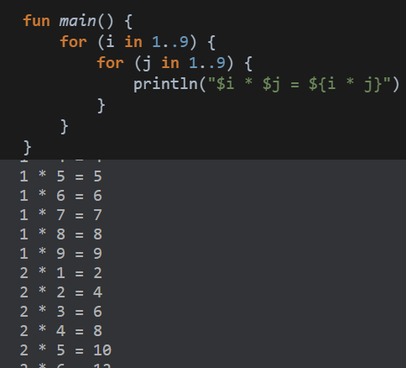
Что я проверил(а): □ код запускается □ результат верный □ скриншот добавлен

Задание 11. Факториал (20 минут) | ДОПОЛНИТЕЛЬНО
Зачем: применить цикл для математической задачи.
Что такое факториал: факториал числа — это произведение всех чисел от 1 до этого числа. Например, 5! = 1 × 2 × 3 × 4 × 5 = 120.
Подсказка: заведи переменную result = 1 и умножай её на i на каждой итерации.
Найди факториал числа 5 через цикл for.
СКРИНШОТ РЕЗУЛЬТАТА / нажми внутри поля и вставь изображение (Ctrl + V)

Что я проверил(а): □ код запускается □ результат верный □ скриншот добавлен

Задание 12. Рисунок из звёзд (20 минут) | ДОПОЛНИТЕЛЬНО
Зачем: применить вложенные циклы.
Выведи пирамиду из звёзд:
РЕЗУЛЬТАТ
*
**
***
****
*****
Используй вложенные циклы for.
СКРИНШОТ РЕЗУЛЬТАТА / нажми внутри поля и вставь изображение (Ctrl + V)
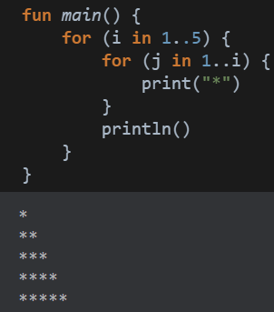

Что я проверил(а): □ код запускается □ результат верный □ скриншот добавлен

Задание 13. Обратная пирамида (20 минут) | ДОПОЛНИТЕЛЬНО
Зачем: усложнить задачу с пирамидой.
Выведи обратную пирамиду:
РЕЗУЛЬТАТ
*****
****
***
**
*
СКРИНШОТ РЕЗУЛЬТАТА / нажми внутри поля и вставь изображение (Ctrl + V)
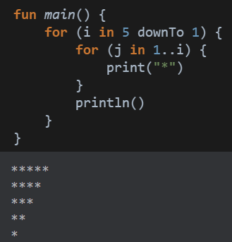

Что я проверил(а): □ код запускается □ результат верный □ скриншот добавлен

Задание 14. Поиск числа (20 минут) | ДОПОЛНИТЕЛЬНО
Зачем: применить break в реальной задаче.
Создай цикл от 1 до 100. Найди первое число, которое делится на 7 И больше 50. Выведи его и прерви цикл через break.
СКРИНШОТ РЕЗУЛЬТАТА / нажми внутри поля и вставь изображение (Ctrl + V)

Что я проверил(а): □ код запускается □ результат верный □ скриншот добавлен

Задание 15. Проверка пароля (25 минут) | ДОПОЛНИТЕЛЬНО
Зачем: применить while с вводом.
Программа просит ввести пароль. Пока пароль неверный — повторяет запрос.
В песочнице:
KOTLIN
val inputQueue = mutableListOf("1234", "admin", "kotlin2026")

fun myReadLn(): String? {
val line = inputQueue.firstOrNull()
inputQueue.removeAt(0)
return line
}

fun main() {
val correctPassword = "kotlin2026"
// пиши цикл while с проверкой
}
СКРИНШОТ РЕЗУЛЬТАТА / нажми внутри поля и вставь изображение (Ctrl + V)

Что я проверил(а): □ код запускается □ результат верный □ скриншот добавлен

Задание 16. Игра «Угадай число» (25 минут) | ДОПОЛНИТЕЛЬНО
Зачем: применить циклы в игровой задаче.
Программа загадывает число (например, 7). Пользователь вводит варианты. Пока не угадает — программа подсказывает «больше» или «меньше».
KOTLIN
val inputQueue = mutableListOf("3", "9", "7")

fun myReadLn(): String? {
val line = inputQueue.firstOrNull()
inputQueue.removeAt(0)
return line
}

fun main() {
val secret = 7
// пиши цикл
}
СКРИНШОТ РЕЗУЛЬТАТА / нажми внутри поля и вставь изображение (Ctrl + V)

Что я проверил(а): □ код запускается □ результат верный □ скриншот добавлен

Задание 17. Меню с выходом (30 минут) | ДОПОЛНИТЕЛЬНО
Зачем: применить while с break.
Программа показывает меню и повторяет его, пока пользователь не введёт «выход».
KOTLIN
val inputQueue = mutableListOf("1", "2", "выход")

fun myReadLn(): String? {
val line = inputQueue.firstOrNull()
inputQueue.removeAt(0)
return line
}

fun main() {
while (true) {
println("Меню:")
println("1. Привет")
println("2. Пока")
println("выход. Выйти")

val command = myReadLn()!!
if (command == "выход") {
println("Выход из программы...")
break
}
// добавь обработку команд "1" и "2"
}
}
СКРИНШОТ РЕЗУЛЬТАТА / нажми внутри поля и вставь изображение (Ctrl + V)

Что я проверил(а): □ код запускается □ результат верный □ скриншот добавлен

Задание 18. Отладка чужого кода (30 минут) | ДОПОЛНИТЕЛЬНО
Зачем: научиться находить ошибки в циклах.
В программе шесть ошибок. Найди их все и исправь.
KOTLIN
fun main() {
for (i in 1 to 5) {
println(i)
}

var counter = 1
while (counter <= 5) {
println(counter)
}

for (i in 1..5) {
if (i == 3) {
break
println("После break")
}
println(i)
}

var i = 10
do {
println(i)
i++
} while (i < 5)
// цикл не выполнится ни разу — ошибка

for (i in 1..10 step -1) {
println(i)
}

for (i = 1; i <= 5; i++) {
println(i)
}
}
Список ошибок:
________________________________________________________________________________
________________________________________________________________________________
________________________________________________________________________________
________________________________________________________________________________
________________________________________________________________________________
________________________________________________________________________________
Подсказки:
В Kotlin нет to для диапазонов.
В цикле while нужно менять счётчик.
Код после break не выполняется.
do-while всегда выполняется хотя бы один раз.
step не может быть отрицательным.
В Kotlin нет классического for с тремя частями, как в C или Java.
СКРИНШОТ РЕЗУЛЬТАТА / нажми внутри поля и вставь изображение (Ctrl + V)

Что я проверил(а): □ код запускается □ результат верный □ скриншот добавлен

Задание 19. Итоговая практическая работа (40 минут) | ДОПОЛНИТЕЛЬНО
Зачем: применить всё, что изучил.
Тема на выбор:
таблица умножения с красивым выводом;
пирамида из звёзд разной высоты;
факториал любого числа;
поиск простых чисел до 50;
игра «Угадай число» с несколькими попытками;
меню с повторным запуском.
Требования:
минимум 2 цикла for;
минимум 1 цикл while;
минимум 1 цикл do-while;
минимум 1 использование break или continue;
минимум 1 вложенный цикл;
вывод с подписями.
СКРИНШОТ РЕЗУЛЬТАТА / нажми внутри поля и вставь изображение (Ctrl + V)

Что я проверил(а): □ код запускается □ результат верный □ скриншот добавлен

Задание 20. Проверь себя (20 минут) | ДОПОЛНИТЕЛЬНО
Ответь письменно:
Что такое цикл и зачем он нужен?
конструкции, которые позволяют многократно выполнять блок кода без необходимости писать его заново.
Чем 1..5 отличается от 1 until 5?
Until 5 означает, что исключается 5
Что делает step?
шаг
Чем while отличается от do-while?
do-while сначала выполняет, а потом проверят, а while сначала проверяет, а потом выполняет
Что делает break?
Прерывание выполнение цикла
Что делает continue?
Пропускает какое-то значение
Что будет, если в while не менять счётчик?
Цикл станет бесконечным
Что такое вложенные циклы? Приведи пример.
Циклы можно вкладывать друг в друга. Внешний цикл выполняется медленнее, внутренний — быстрее.
KOTLIN
for (i in 1..3) {
println("Внешний цикл: $i")
for (j in 1..2) {
println(" Внутренний цикл: $j")
}
}

Как с помощью цикла найти факториал числа?
Создать переменную, присвоить ей значение 1, в цикле указать от 1 до 5 и каждую переменную умножать на i
Почему for (i in 1 to 5) не работает?
Нет такого значения
Итог занятия
Что я узнал(а):
________________________________________________________________________________
Что было непонятно:
________________________________________________________________________________
Что понравилось больше всего:
________________________________________________________________________________
Какой цикл показался самым удобным — for или while:
________________________________________________________________________________
Домашнее задание
Обязательная часть:
Выведи все числа от 1 до 20, кратные 3.
Найди сумму чисел от 1 до 100 через цикл.
Выведи таблицу умножения на 3 через цикл for.
Творческая часть (на выбор):
Нарисуй из звёзд ромб.
Найди все простые числа от 2 до 30.
Сделай программу-счётчик: сколько раз пользователь ввёл число до выхода.
Сделай игру «Угадай число» с 5 попытками.
Для домашнего задания прикрепи скриншоты.
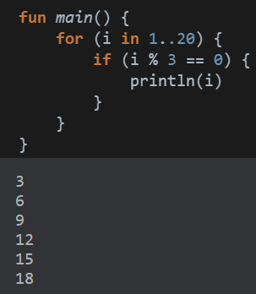
Как сдать работу
Шаг 1. Открой свой репозиторий
Зайди на github.com.
Нажми на аватар → Your repositories.
Выбери kodim-pod-android-ФАМИЛИЯ.
Шаг 2. Загрузи файл
Нажми Add file → Upload files.
Перетащи файл .docx.
Commit message: «Рабочая тетрадь: Циклы for/while».
Нажми Commit changes.
Шаг 3. Отписаться в чате MAX
Фамилия Имя Отчество
Сдал(а) рабочую тетрадь по теме «Циклы for/while».
Ссылка: https://github.com/твой-логин/kodim-pod-android-ФАМИЛИЯ
Контрольный список
□ Я знаю, что такое цикл
□ Я умею использовать for
□ Я знаю step, downTo, until
□ Я умею использовать while
□ Я понимаю разницу между while и do-while
□ Я знаю break и continue
□ Я понимаю вложенные циклы
□ Я выполнил(а) все 20 заданий
□ Я прикрепил(а) скриншоты
□ Я загрузил(а) файл в репозиторий
□ Я отписался(ась) в чате MAX
Памятка. Циклы
for с диапазоном:
KOTLIN
for (i in 1..5) { } // 1, 2, 3, 4, 5
for (i in 1 until 5) { } // 1, 2, 3, 4
for (i in 0..10 step 2) { } // 0, 2, 4, 6, 8, 10
for (i in 5 downTo 1) { } // 5, 4, 3, 2, 1
while:
KOTLIN
var counter = 0
while (counter < 5) {
println(counter)
counter++
}
do-while:
KOTLIN
do {
println("Выполнится хотя бы раз")
} while (false)
break и continue:
KOTLIN
if (i == 5) break // выход из цикла
if (i == 3) continue // пропуск итерации
Вложенные циклы:
KOTLIN
for (i in 1..3) {
for (j in 1..2) {
println("$i $j")
}
}
Ввод в песочнице:
KOTLIN
val inputQueue = mutableListOf("1", "2", "3")

fun myReadLn(): String? {
val line = inputQueue.firstOrNull()
inputQueue.removeAt(0)
return line
}
Рабочая тетрадь разработана для кружка «Кодим под Android»
ГБПОУ «ИТ.Москва», 2026 г.

